安徽职业技术学院学生招聘会参会流程
注：建议使用谷歌浏览器或搜狗浏览器、360安全浏览器的极速模式下进行操作，兼容性更佳。谷歌浏览器下载地址：https://www.google.cn/chrome/

一、学生Web端

1. 登录学生账号
（1）打开学校就业门户网站【http://jyw.uta.edu.cn/】，页面右上角点击【学生登录】，在统一身份认证页面中填写账号密码，点击登录
注：默认账号：学生学号；初始密码：身份证后六位。
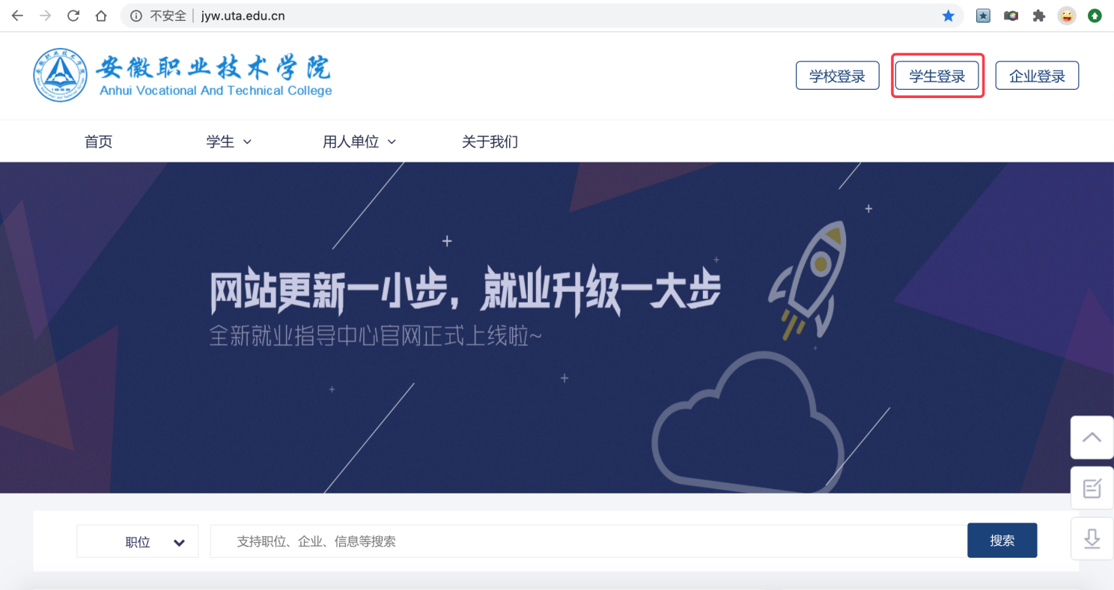

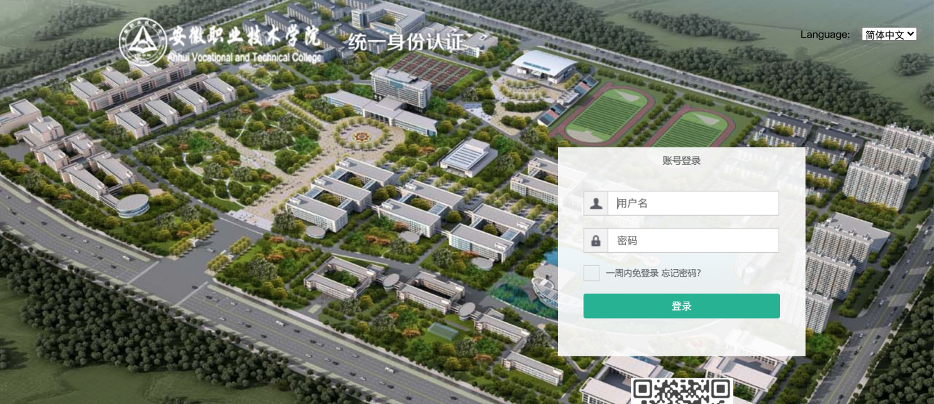

2.学生账号激活
（1）填写确认基本信息，如下图，填写完成点击下一步。
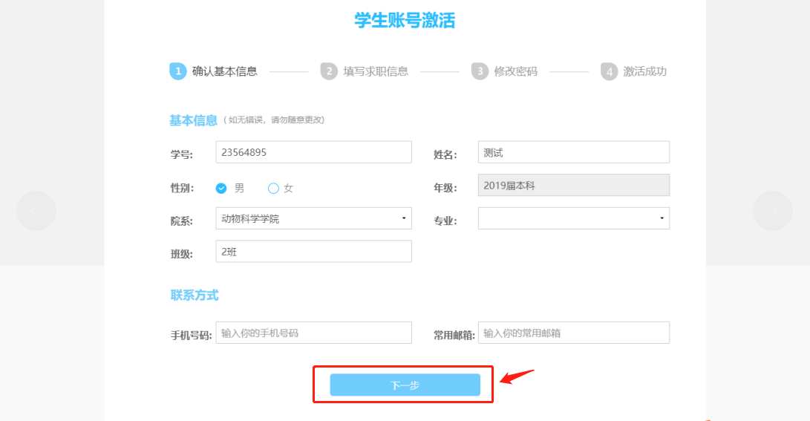
（2）填写求职信息，如下图，填写完成点击下一步。
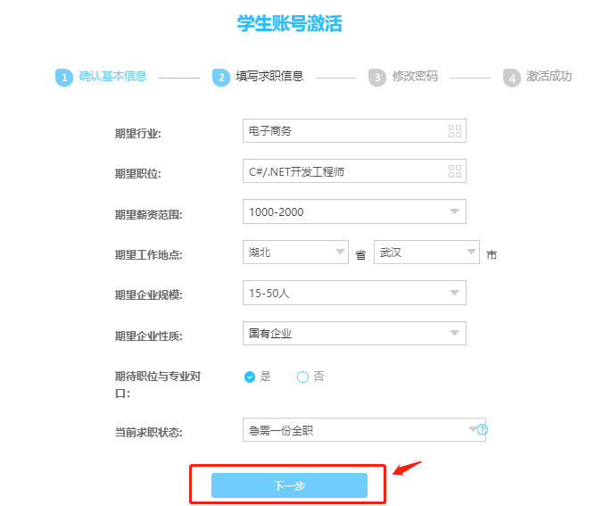

（3）进行修改密码设置，如下图，填写完成点击下一步。
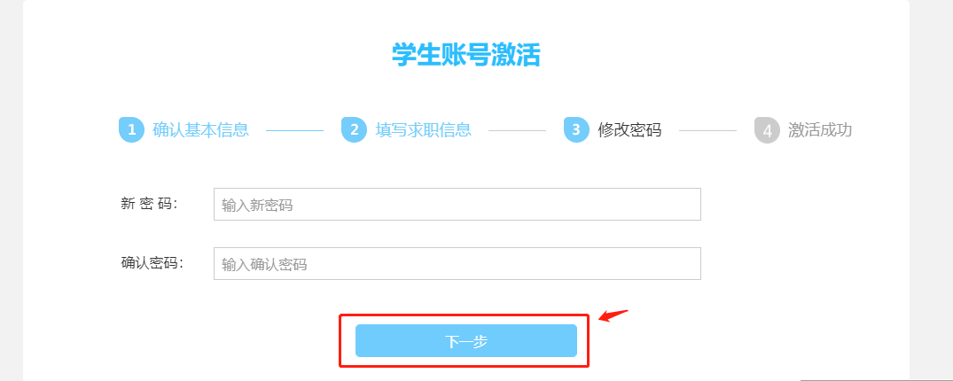
- 出现激活成功界面，扫码关注学校公众号，即可激活成功，进入首页，如下图。（重要）
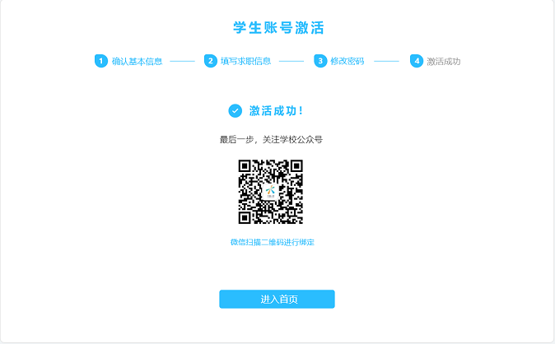

3.新增简历
（1）进入学生中心首页界面，点击页面快捷入口【新建一份简历】，或点击【新增简历】如下图。
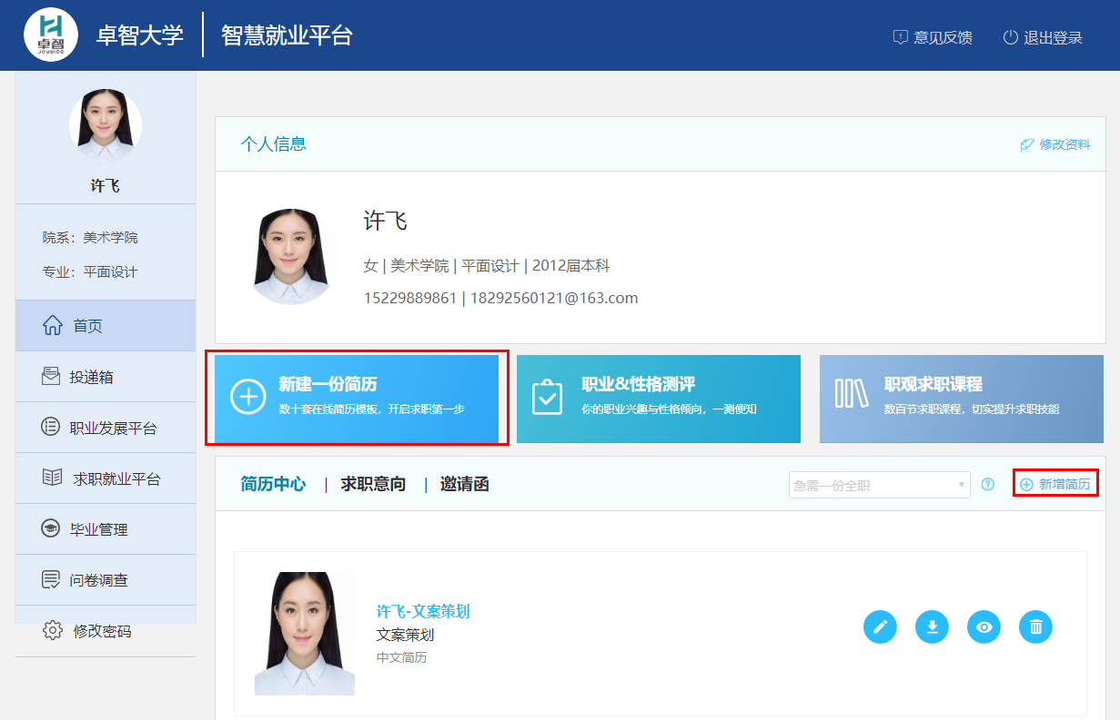
- 在弹窗界面，依照需求选择相应风格的简历模板，内置20+模板，中文及英文模板可供选择，后点击选中模板，如下图。
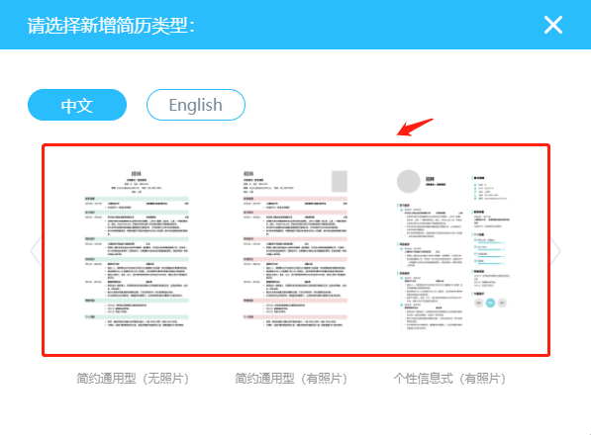
（3）进入简历编辑界面，系统会根据求职意向自动生成该职位模板范文，点击页面左侧【模块管理】，即可对自己需求模块进行开启或关闭，也可自定义增添模块，如下图。
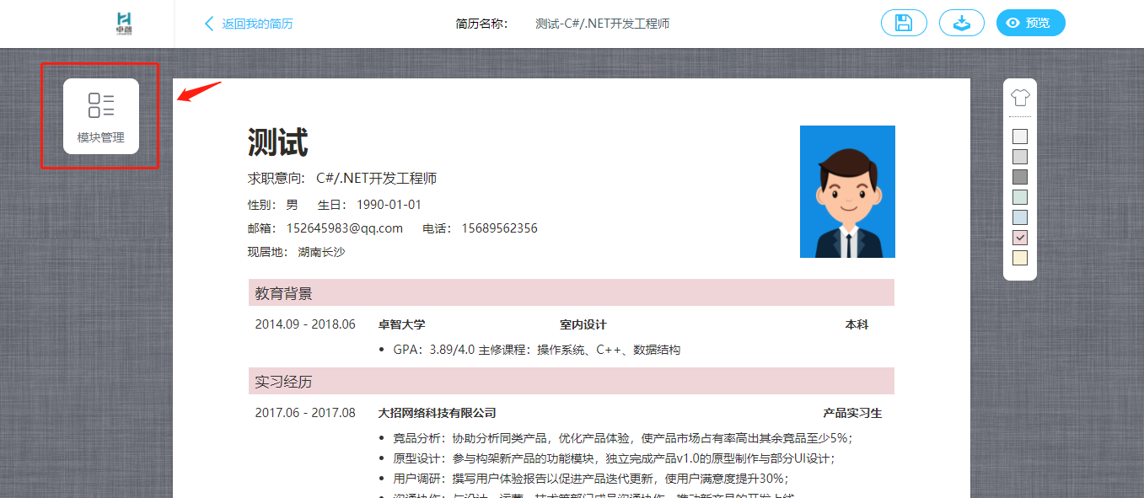
（4）根据需求进行模块编辑，点击需要修改的模块，即可进入自定义编辑文字、格式、字体、颜色、段落等，如下图。
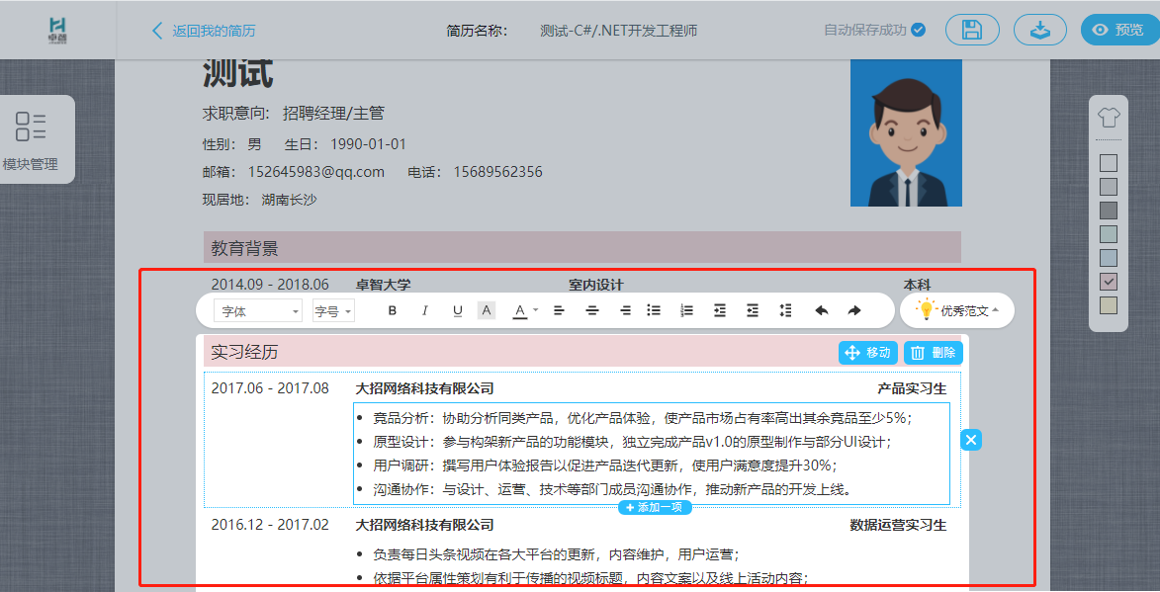
（5）编辑完成后，可点击页面上方【保存】、【下载】或【预览】，如下图。
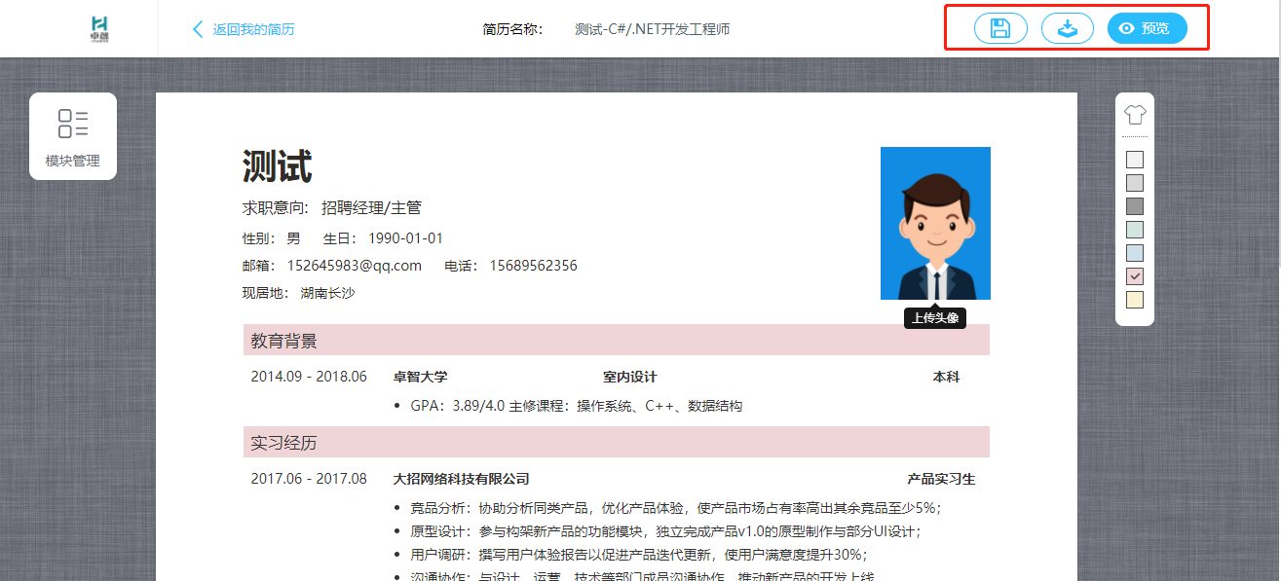
（6）返回学生中心首页，即可对简历编辑记录进行再次编辑、下载、预览或删除。
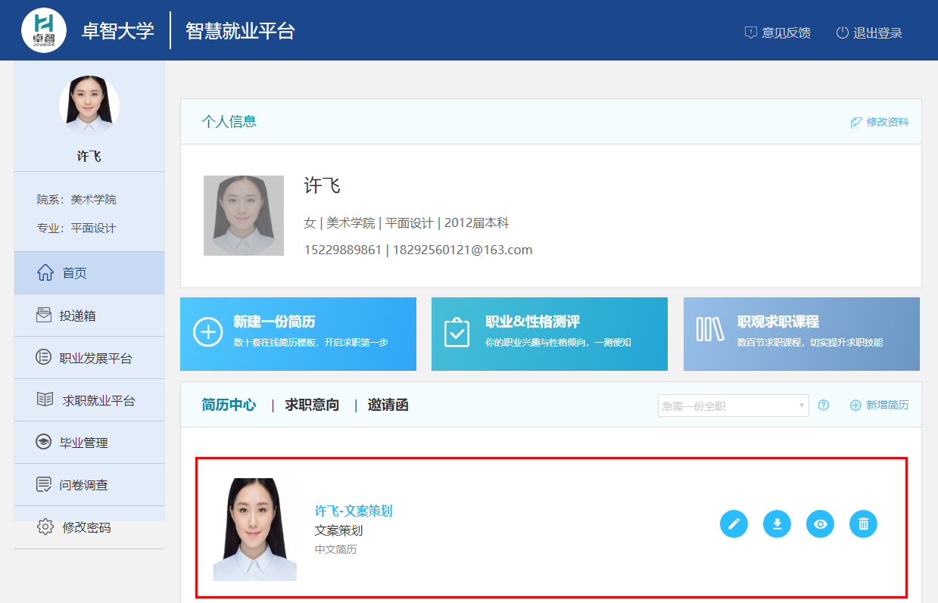

4.招聘会
（1）点击左侧导航栏【求职就业平台】，进入招聘会，如下图。
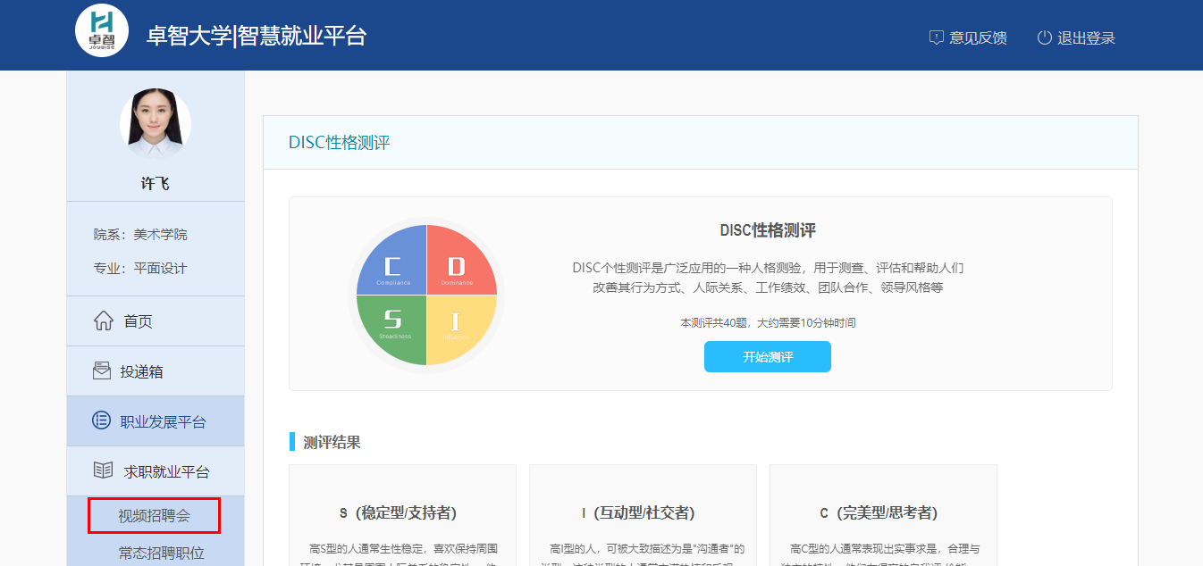
（2）可查看正在活动中的视频招聘会及已经结束的招聘会，点击进入【安徽职业技术学院“职等你来”2020届毕业生网络招聘会】，如下图。
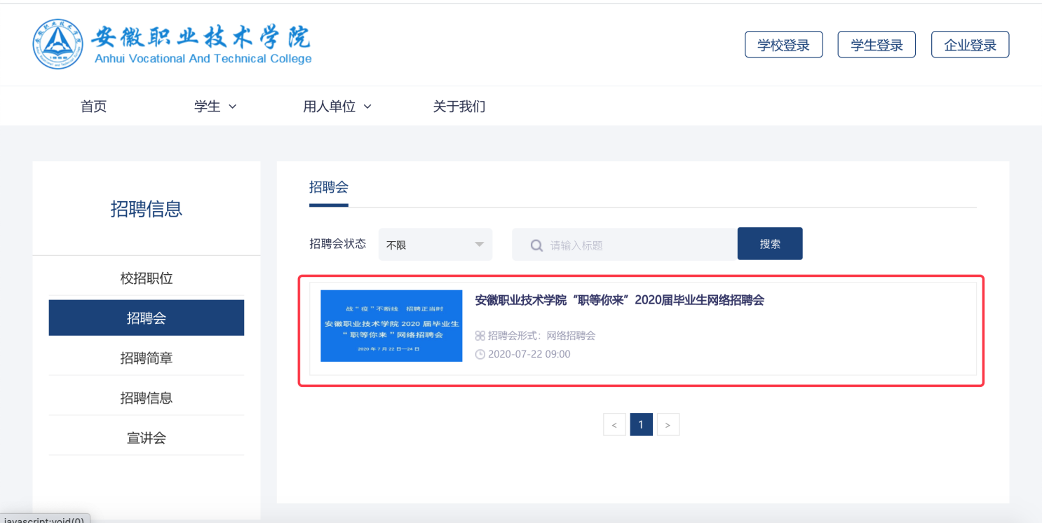
（3）点击【企业职位列表】即可查看该招聘会情况，点击公司名称，即可查看该公司详情，点击职位名称，即可查看该职位详情，如下图。
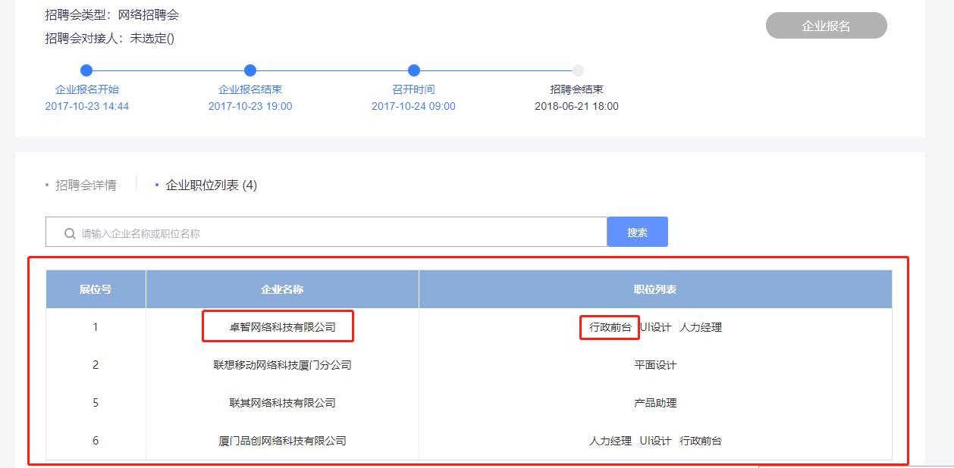

（4）进入职位详情后，可点击【投递简历】即可对该简历实现线上投递，如下图。
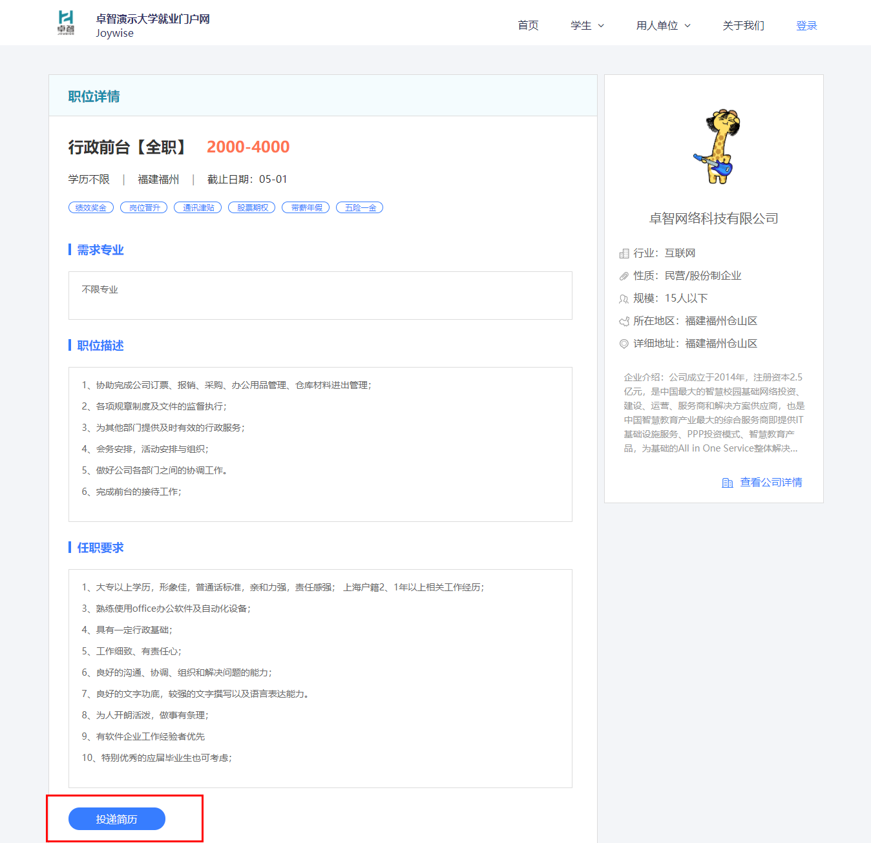

三、微信端操作流程

1.绑定账号登录
（1）关注并打开学校公众号【安职就业】，可以根据公众号底部的自定义菜单进入【个人中心】，输入学生端账号及密码，点击登录，即可完成账号绑定（若已绑定则无需再次绑定），如下图所示。
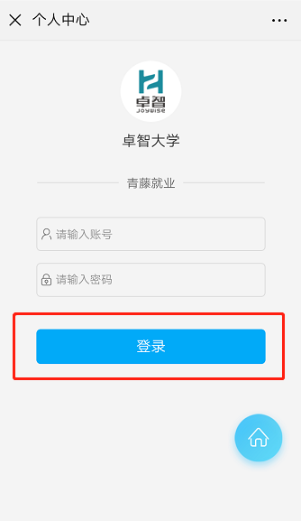
- 登陆后，点击【首页】按钮，即可进入首页，进入首页后，页面顶部为宣传栏，中部为六个快捷入口，底部为“公告信息”、“招聘信息”、“就业指导”及创业专区，点击即可进入查看详情，如下图所示。
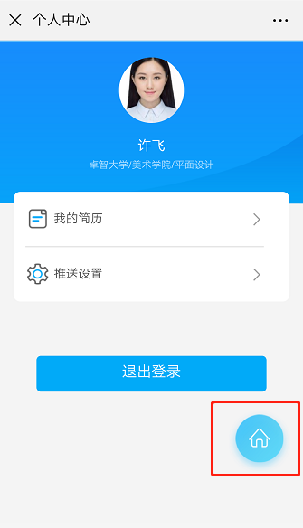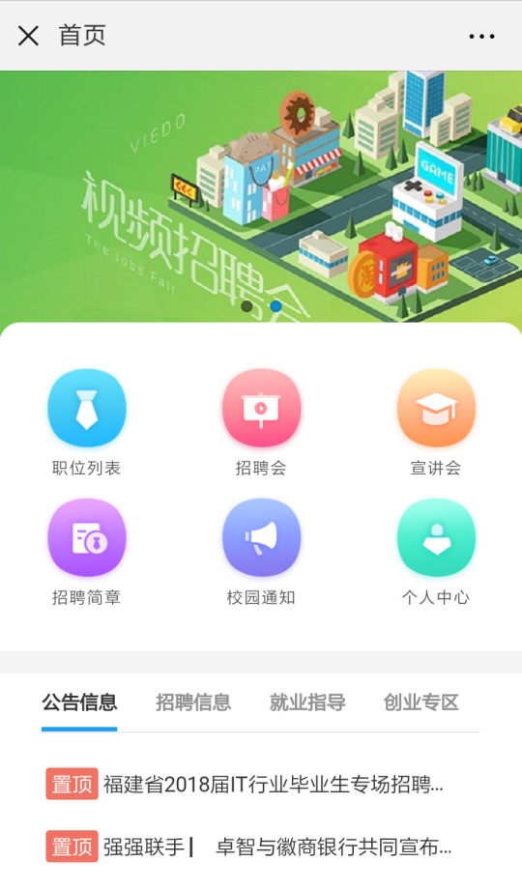

2.招聘会
（1）进入首页后，点击【招聘会】，进入后查看所有学校发布的招聘会信息，可以查看参加招聘会且通过学校审核的所有企业与职位信息，学生可以进行搜索、筛选、投递简历等操作，如下图所示。
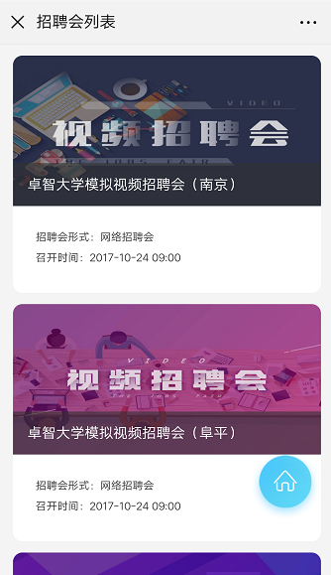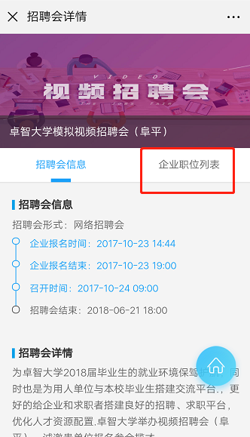
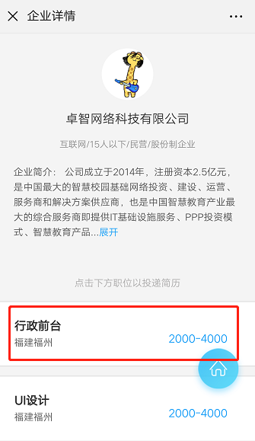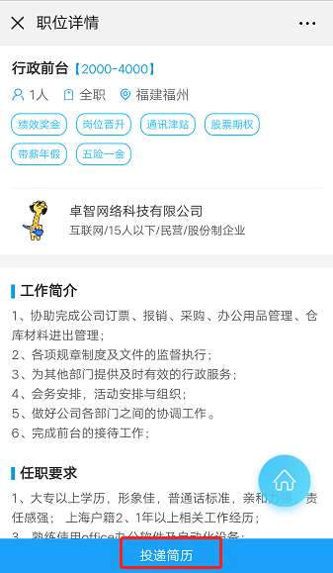

3.视频面试
（1）企业发起视频面试邀约后，可以在面试当天通过微信端进行视频面试，点击进入首页后，点击【个人中心】，点击视频面试，选择相应面试记录。进入页面后，长按识别二维码，即可与企业进行视频面试。
